

Documento de Diseño

Proyecto AV Retail

VERSIÓN 001

Índice
1. Descripción General 3
2. Actores y Sistemas Involucrados 3
3. Alcance Funcional 3
4. Patrón y plataforma de integración 3
5. Seguridad 4
6. Interfaces y Endpoints 4
7. Pruebas 5
8. Riesgos y Mitigaciones 5
9. Diagrama 5
10. Mapeo de campos 5

1. Descripción General
Modelo de Integración Sincrónica en tiempo real.
Esta integración tiene como objetivo implementar una integración que permita procesar las solicitudes de autorización de venta financiada provenientes de los sistemas origen de Dos Pinos, utilizando Informatica Cloud – Application Integration (CAI) como capa de integración y orquestación para el consumo de los servicios expuestos por SFA.

2. Actores y Sistemas Involucrados
Sistema | Rol
SFA | Destino Proveedore de api
informática | Orquestación, validaciones, reglas de negocio, exposición de Endpoint API y registro de trazas.
LDCOM | Sistema consumidor que dispara eventos programados para consumir la API expuesta por informática. Controla la frecuencia de ejecución.
Monitor Integral | Correlación de transacciones con ID único.

3. Alcance Funcional
Endpoints a utilizar:
- End Point: https://usw3-cai.dm-us.informaticacloud.com/active-bpel/rt/p_SFA15_Autorizacion_Venta_Final
- Swagger: https://usw3-cai.dm-us.informaticacloud.com/active-bpel/rt/p_SFA15_Autorizacion_Venta_Final?swagger

4. Patrón y plataforma de integración
- Patrón: Sincrónico en tiempo real
- Plataforma: informática Cloud
- Middleware único: informática Cloud (cumpliendo regla corporativa).
- Observabilidad: Obligatoria, implementada con Monitor Integral (API de control)

5. Seguridad
- Autenticación: Básica entre informática y LDCOM.

6. Interfaces y Endpoints
a) Endpoint hacia LDCOM:
- Método: POST
- Protocolo: HTTPS
- Autenticación: Básica
- Formato: JSON
- Campos:
- Insertar solicitud de crédito
- codEmpresa Varchar
- codAgencia Varchar
- codTipoId Varchar
- numId Varchar
- codCliente Varchar
- fecSolicitud Datetime
- nomAutorizado Varchar
- codTipoIdAu Varchar
- numIdAu Varchar
- indUsaLinea Varchar
- numLinea Numerico
- idExterno Varchar
- codUnidadCosto Varchar
- numConvenio Varchar
- plazoCredito Numerico
- tipCredito Numerico
- monSolicitud Numerico
- observaciones Varchar
- codUsuario Varchar
- Fecha (string)
- Insertar Crédito
- codEmpresa Varchar
- codUsuario Varchar
- indAccion Numerico
- numSolicitud Numerico

7. Pruebas
- Unitarias: Validación de extracción desde SFA y formato JSON.
- Integración: Llamada a endpoint SFA desde Informática.
- Seguridad: Validación TLS 1.2 y API Key funcional.

8. Riesgos y Mitigaciones
Riesgo | Mitigación
Volumetría superior a la estimada | Habilitar paginación/lotes, compresión y ventana de proceso ampliable.
Intermitencia de LDCOM al consumir API | Reintentos exponenciales e idempotencia en Integration Hub.
Exposición de credenciales | Uso de bóveda y API Key cifrada.

9. Diagrama

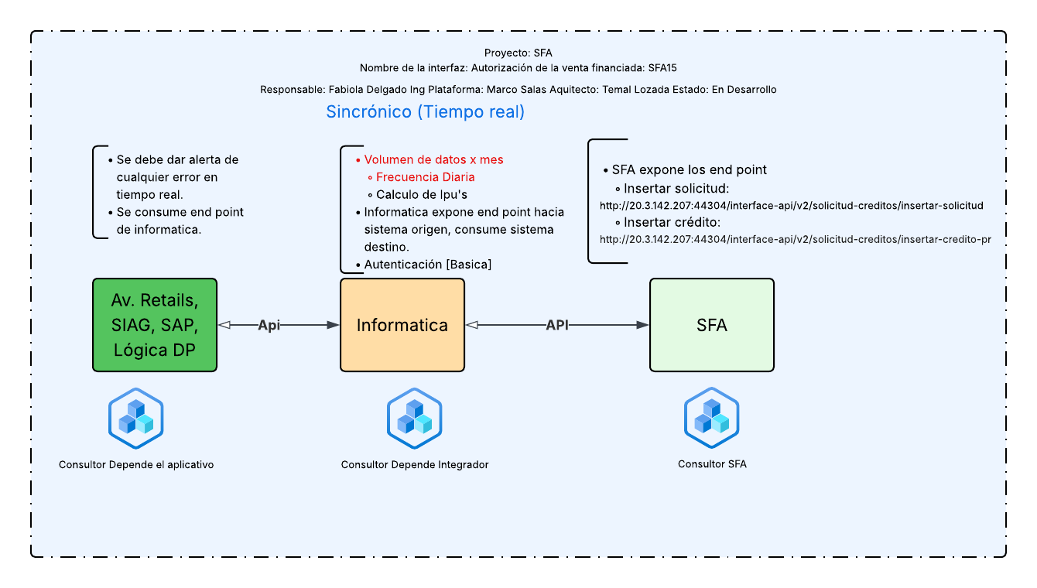

10. Mapeo de campos

